Муниципальное дошкольное образовательное автономное учреждение «Детский сад №46 общеразвивающего вида с приоритетный осуществлением художественно-эстетического развития воспитанников «Фантазеры» г.Орска»

Городская конференция
Исследовательских работ дошкольников
«Совенок»

Секция: декоративно-прикладное творчество

Тема: «Бисероплетение»

Автор работы: Нуржанова Мия

Руководитель: Соколова Н.В.

Орск, 2024
Содержание
- Введение 3 стр.
- Теоретическая часть 4 стр.
- Практическая часть 4 стр.
- Заключение 10 стр.
- Список литературы 11 стр.

1.Введение
Тема проекта: «Бисероплетение»
Цель проекта: расширение кругозора и любознательности; освоение основных технологий бисероплетения; изготовление изделий из бисера.

Задачи:
Образовательные:
- формирование знаний по основам композиции, цветоведения и техники бисероплетения.
Развивающие:
- раскрытие творческих способностей детей;
- развитие образного мышления, моторных навыков, внимания, фантазии;
- формирование эстетического художественного вкуса;
Воспитательные:
- воспитание любви к прекрасному;
- воспитание аккуратности, трудолюбия, ответственности, деловитости, коммуникабельности.

Оборудование:
- Качественный бисер
- Прочная леска или проволока
- Кусачки
- Специальная тонкая игла для плетения бисером
- Специальный контейнер для хранения бисера
- Силиконовый коврик для рабочей зоны.
Объект исследования:
Бисер

Актуальность исследования. В день моего рождения, когда мне исполнилось шесть лет, родители подарили мне чудесный набор для плетения из бисера, о котором я давно мечтала. С того дня у меня появилось новое увлечение: бисероплетение. Я создаю различные украшения для себя, для подруг, для мамы и сестрёнки. Мне нравится это занятие, и поэтому я хочу больше узнать о том, какие ещё украшения и предметы из бисера можно создавать своими руками.
Бисероплетение помогает мне расслабиться, тренирует зрение, усидчивость, развивает фантазию и воображение, помогает сосредоточиться и отдохнуть от активных игр, помогает в развитии умения различать цветовые оттенки, формы, а результат всегда поднимает настроение.

В данной исследовательской работе мы рассмотрим:
  - Что такое бисер и из какого материала его производят.
  - Какие формы бисера существуют.
  - Какие основные инструменты необходимы для создания украшения из бисера.
  - Какие существуют способы и техники плетения украшений из бисера.
2. Теоретическая связь.
- Что такое бисер и из какого материала его производят?
Бисер – это удивительный материал, который богат своим разнообразием. Самые различные его виды создаются в Индии, Китае, Японии и других странах. В основном его производят из разноцветных стеклянных трубочек. При помощи специального станка трубочки разрезают на более мелкие части. Далее его полируют, шлифуют. А ещё бисер могут создавать из натурального камня.

3.Практическая часть

- Какие формы бисера существуют?
Самая распространенная форма бисера – это круг, которая называется «рокайль». Их производят в Китае, Японии, Чешской Республике. Размер такого бисера зависит от номера: чем больше номер, тем мельче бисер. 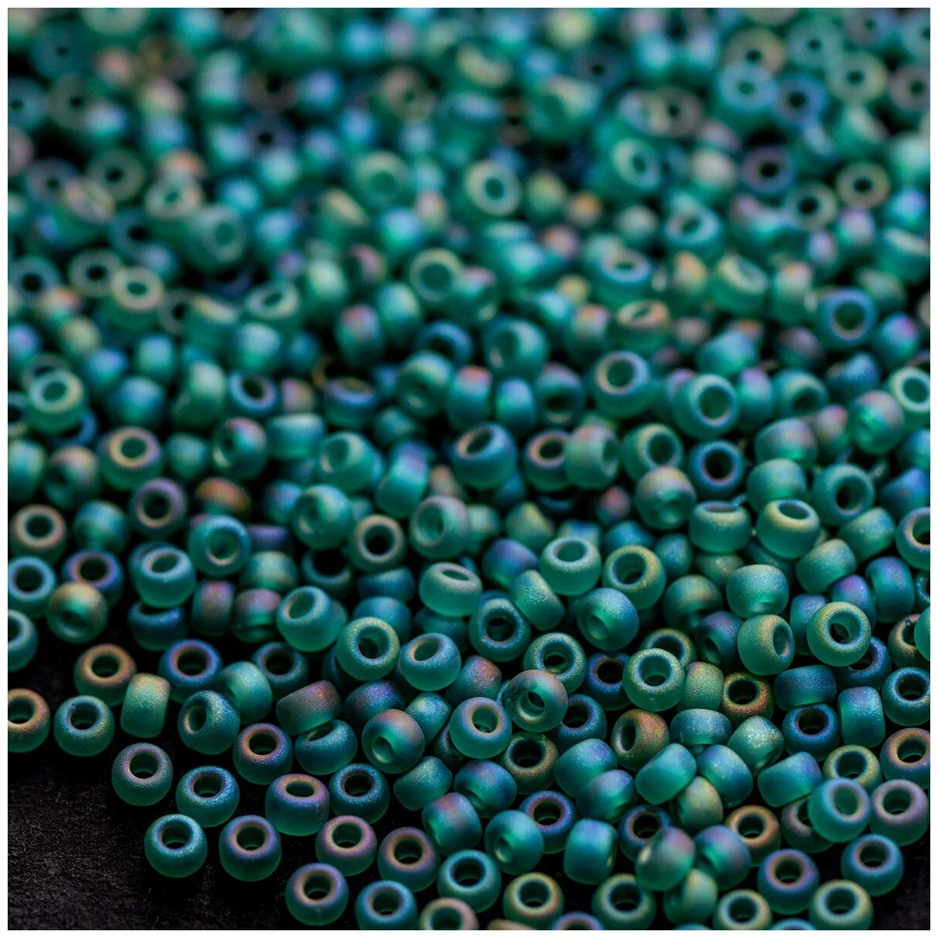
Второй вид – цилиндрический. Данный вид имеет тонкие стенки и большое отверстие, его удобно использовать при плетении украшений с различными геометрическими формами.
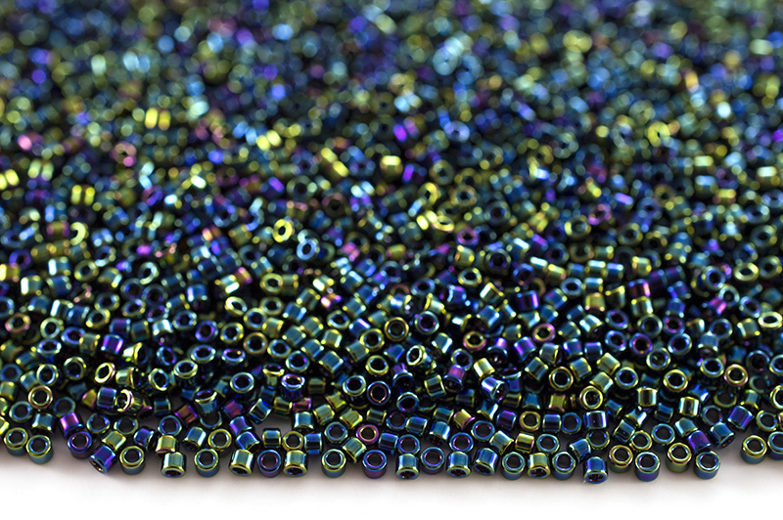
Следующий вид бисера – стеклярус, который представляет собою полую стеклянную трубочку, длинной от нескольких миллиметров (рубка) до нескольких сантиметров. Он бывает круглым и с гранями. 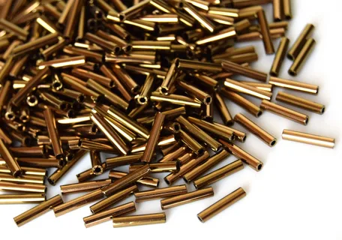
Следующий традиционный вид чешского бисера - фарфаль (от ит. farfalle – «бабочка») или, как его ещё иногда называют, арахис.
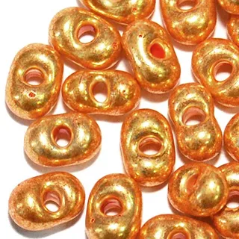
Существуют фигурные бисеры, например, бисер со смещенным отверстием - это Drops («дропс») Применяется он, в основном, для отделки края украшения, создания объемной фактуры и т.д. Он крупнее, чем обычный бисер, тем и особенен.
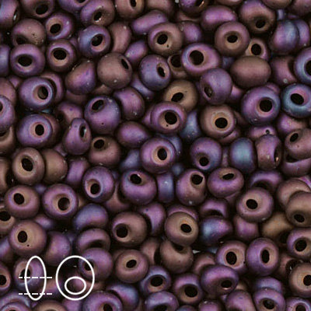
Очень интересный вид бисера – Magatama («магатама»). Он отличается длинным размером, и по своей форме напоминает лепесток. С его помощью можно добиться интересных эффектов, например, сымитировать чешую рептилии или колючки ежа, оригинально оформить край изделия.
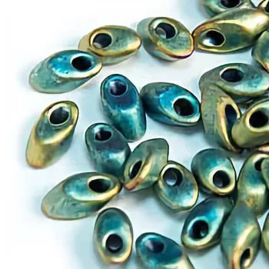
Большую категорию бисера составляет двудырчатый бисер, то есть бисер с двумя отверстиями. Lentil («лентил») - больше всего по форме он похож на круглые пуговицы, слегка выпуклые в центре.
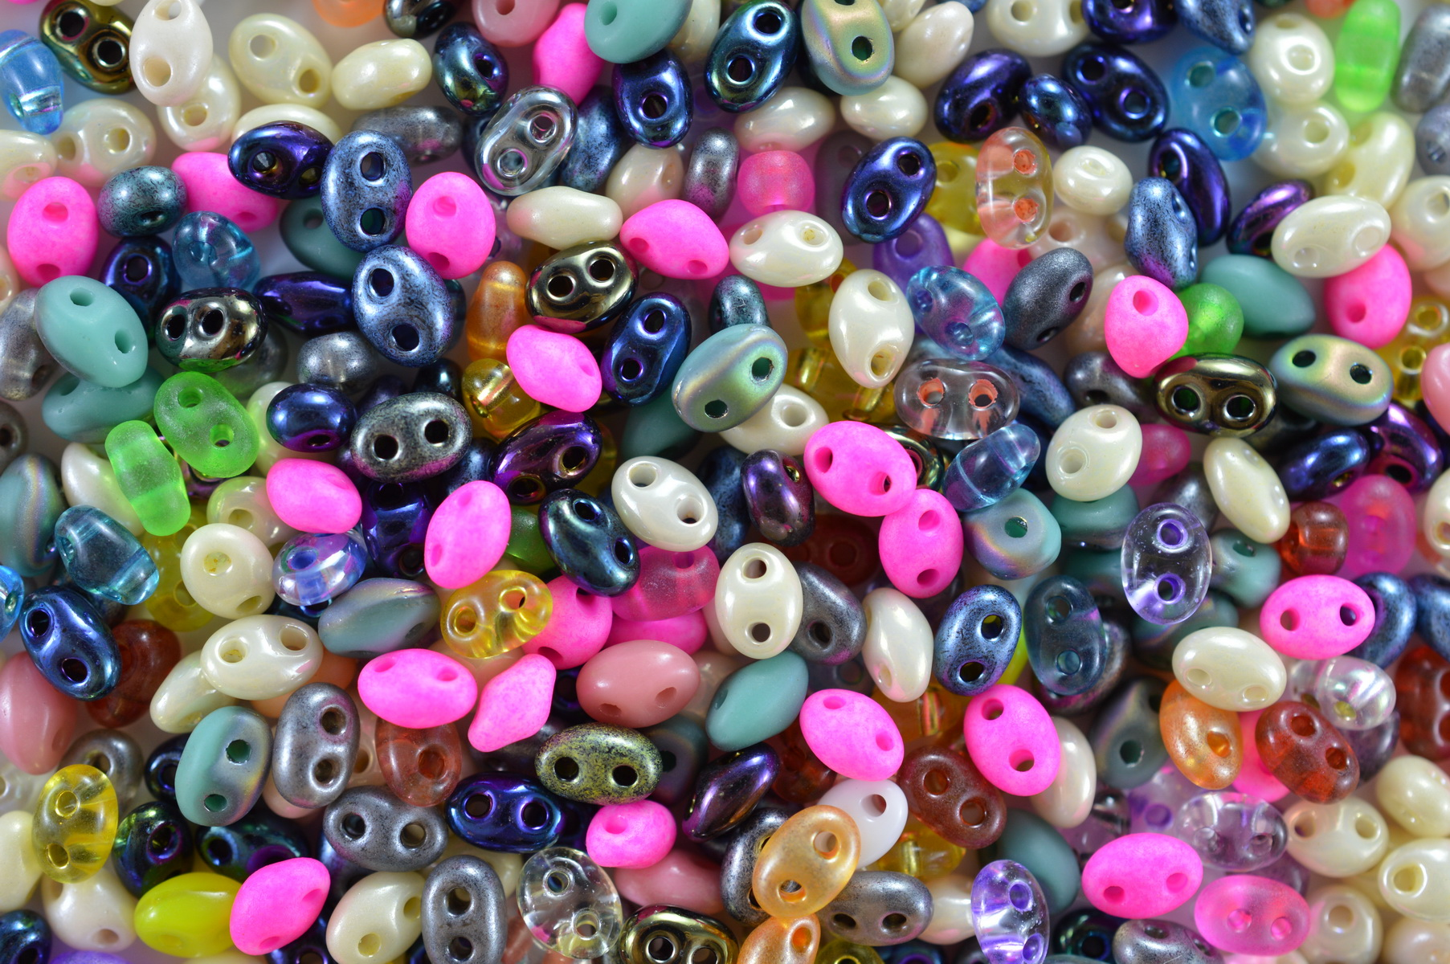
Бисер рулла – по форме похож на цилиндр, в нем имеются два поперечных отверстия. Рулла не так часто используется в рукоделии, но с ним получаются достаточно интересные изделия.
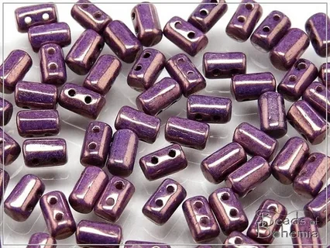
Вот такой замок можно создать, используя бисер под названием «брикс».
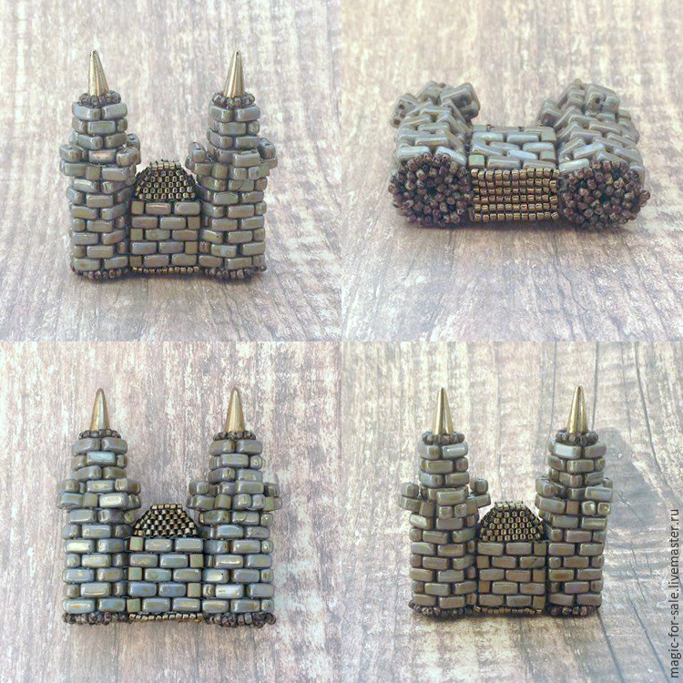
Отдельную группу составляют геометрические виды бисера - трехгранный, кубический и шестигранный. У данного вида бисер три, четыре или шесть граней соответственно. В основном, он весь производится в Японии
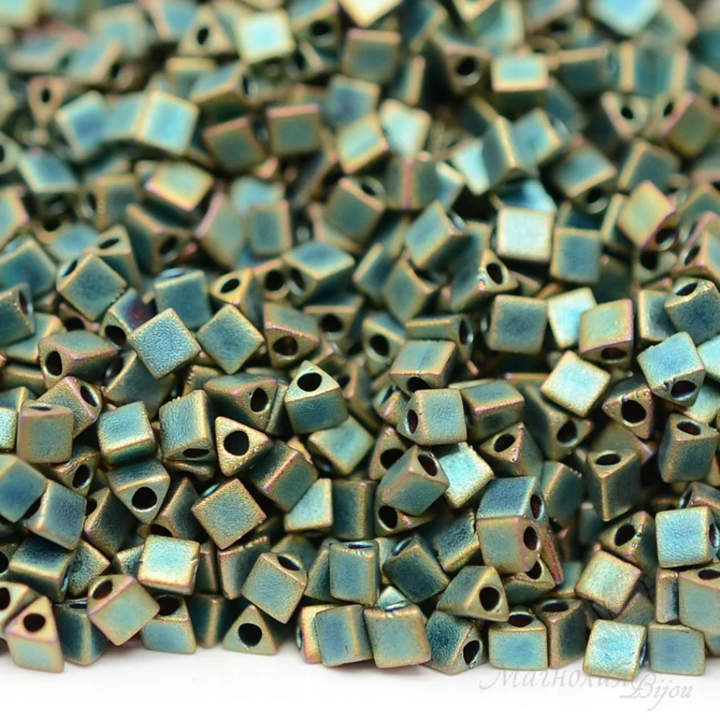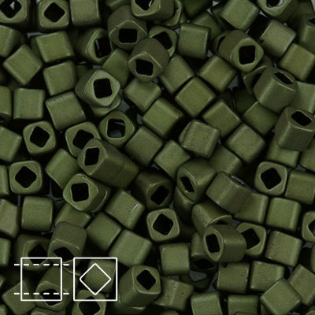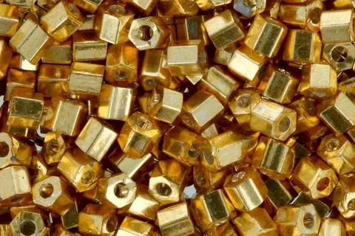
В Чехии также выпускается и свой шестигранный бисер – это богемский бисер. Он невероятно красивый, сверкающий и нарядный.
Это далеко не все виды бисера, которые производятся в настоящее время. Я перечислила лишь самые распространенные виды. Такое большое разнообразие бисера, богатая цветовая палитра дает возможность любой девочке-мастерице, которая любит украшения, воплотить свои даже самые смелые фантазии в жизнь.
- Основные инструменты, которые необходимы для создания украшения из бисера.
Для бисероплетения в первую очередь вам понадобится: качественный бисер, прочная леска или проволока, кусачки, специальная тонкая игла для плетения бисером. Так же я использую специальный контейнер для хранения бисера, силиконовый коврик для рабочей зоны. Важно учитывать, что нож и ножницы не подходят для перекусывания проволоки, а вот кусачки отрезают края аккуратнее, не делая зазубрин. Благодаря этому вы будете легче и быстрее собирать изделия.
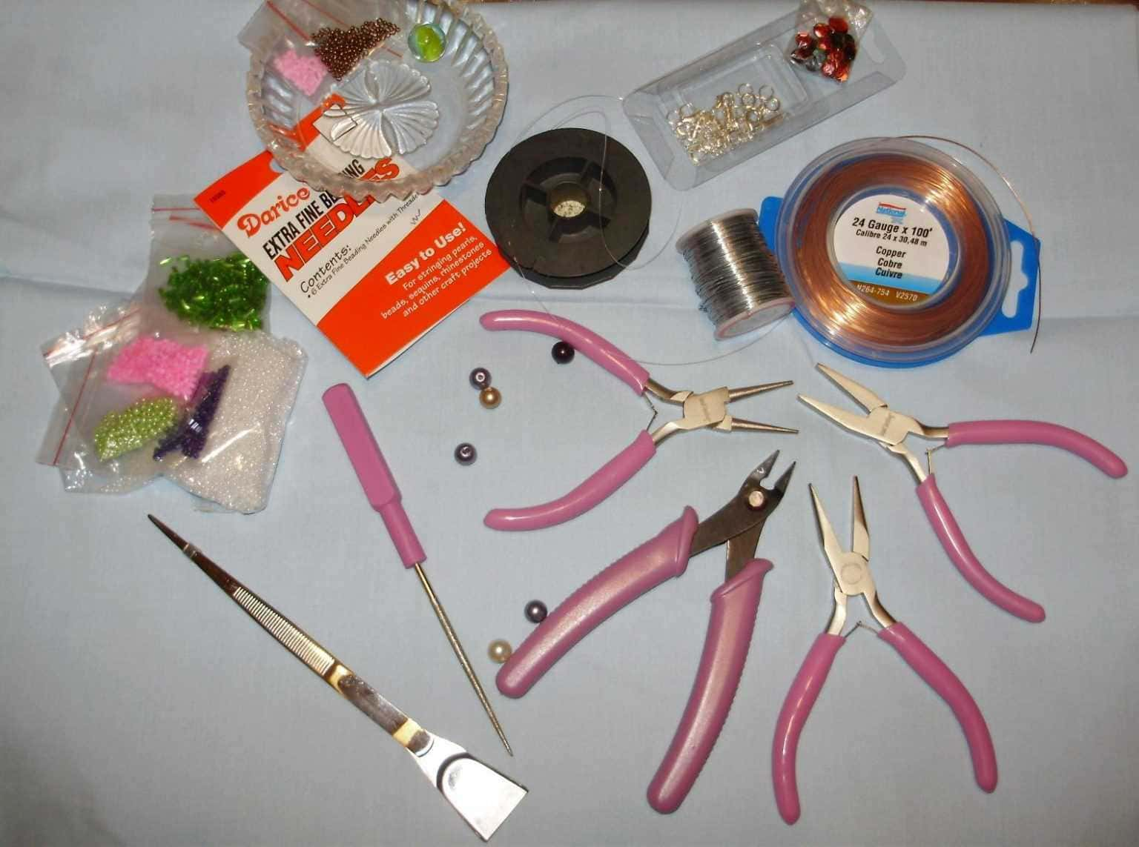
- Техники создания украшений.
В мире существуют самые разные способы создания украшений из бисера. В своей работе я хочу рассмотреть самые востребованные и основные из них.
- Мозаичный – самый плотный метод плетения, когда бисер максимально прижат друг к другу. Мозаичное плетение отлично выполняется на круглом бисере, рубке и граненом бисере. Браслеты, колье, пояса, броши получаются идеальными в этой технике.
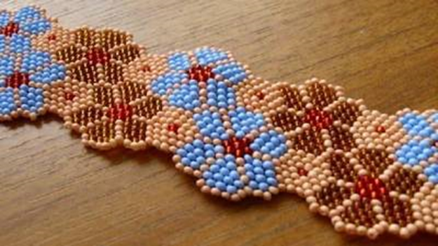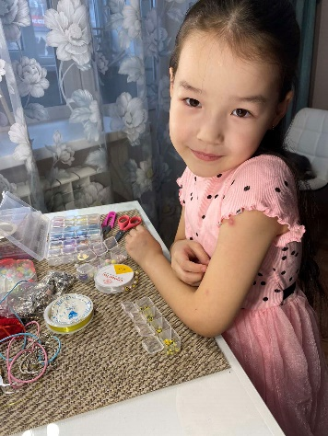
- Плоское параллельное плетение. Чаще всего, именной с этой техники начинают создавать свои первые украшения новички. Для работы в этой технике понадобятся любой бисер и проволока. Ровное полотно получается здесь за счет того, что ряды бисера плотно приплетаются друг другу. Техника очень простая и отлично подойдет для занятия даже с самыми маленькими.
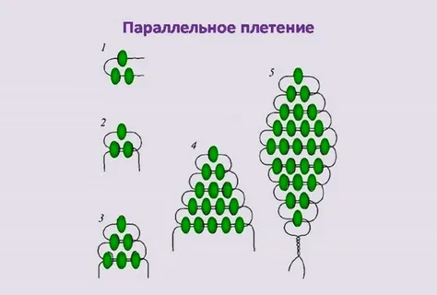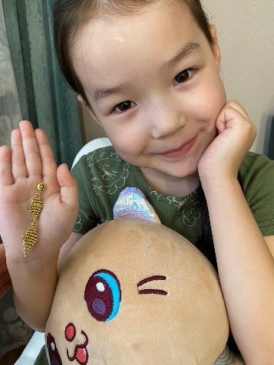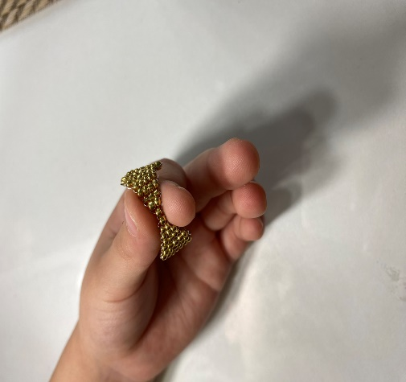
- Объёмное параллельное плетение. Очень похоже на плоское параллельное плетение, только теперь фигурка получается не плоской, а объемной. Плести лучше на проволоке или леске. В этой технике первым делом я решила попробовать сплести крокодильчиков. Плести их очень просто и интересно. Такие поделки я часто плету в качестве подарка друзьям и родным.
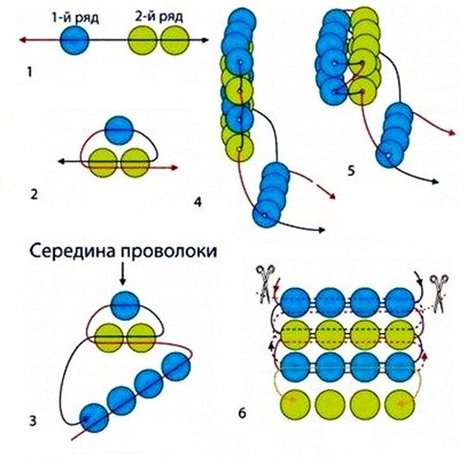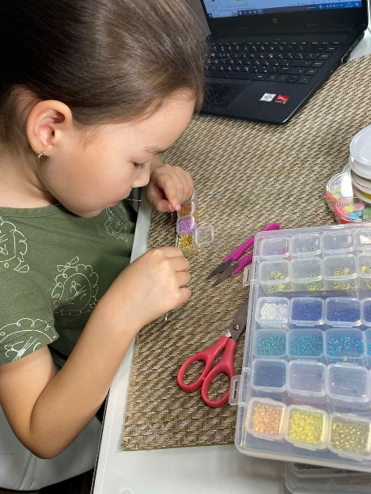
- Кирпичное плетение. Изделия напоминают внешне мозаичное плетение, но при этом они более гибкие, так как каждый последующий ряд крепится не к бисерине предыдущего, а к нити. Обратите внимание, что тут к выбору материала нужно подойти более внимательно – обязательно нужна качественная прочная леска.
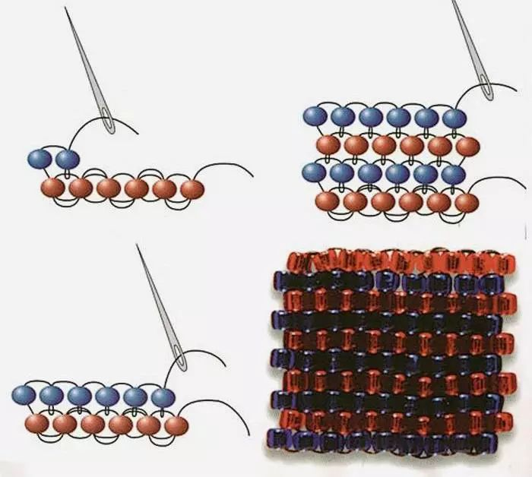
- Ручное ткачество. Можно плести вручную, а можно с помощью станка. В этой технике получаются замечательные браслеты, на которых можно изобразить что угодно. Бисерины располагаются друг над другом. Бисер должен быть ровным, иначе браслет получится кривым. Пока я сама не приступала к работе в данной технике, но всё еще впереди.
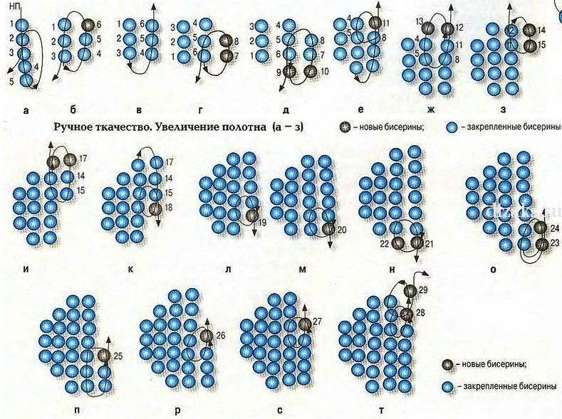
- Монастырское плетение (плетение крестиком). В этой технике можно сплести все, что угодно. И не только сплести, но и оплести. Суть в том, что в разных направлениях соединяются крестики, состоящие из 4 бисерин. Плетение очень простое, вполне подойдет для начинающих. В данной технике я часто плету браслеты или колечки для своей любимой сестренки.
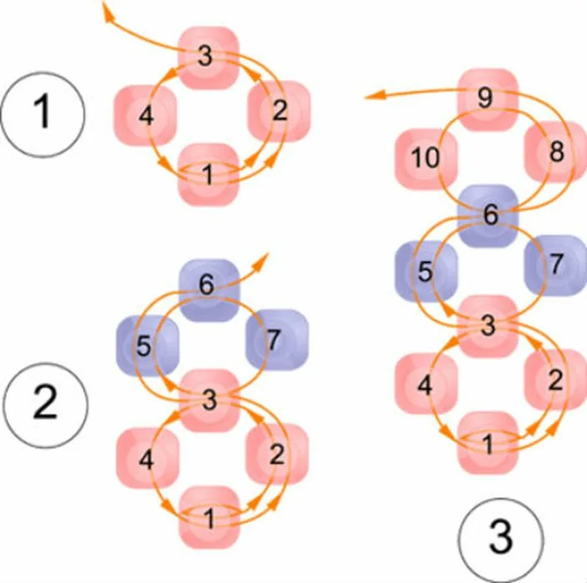
- Французское плетение (круговая техника). Это еще одна техника, используемая в бисерной флористике. Выполняется на проволоке, бисер подойдет любой.
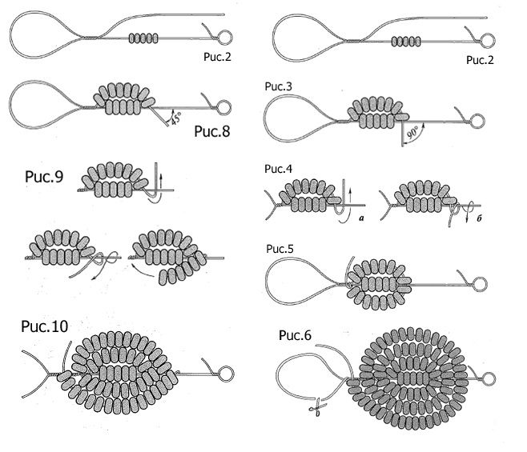
- Петербургская (ленинградская) цепочка. Ещё эту технику называют ступенчатым плетение или плетением елочкой. Техника довольно простая, так же идеально подходит для начинающих. Получаются красивые браслеты и колье.
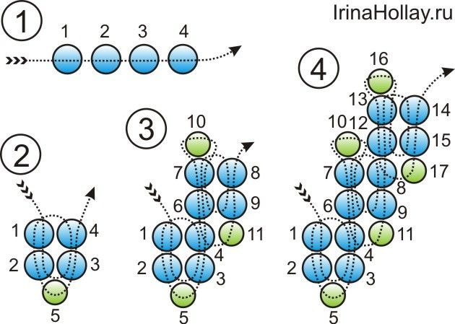
- Сетчатое плетение. Очень просто плетение, которое часто используется для создания ожерелий, браслетов. Рисунок самой сетки каждый может придумать сам.
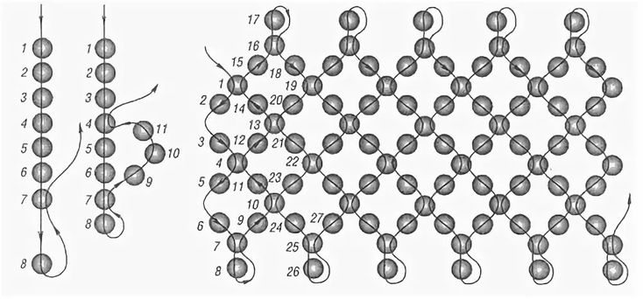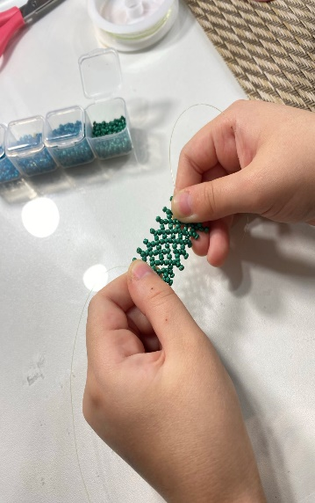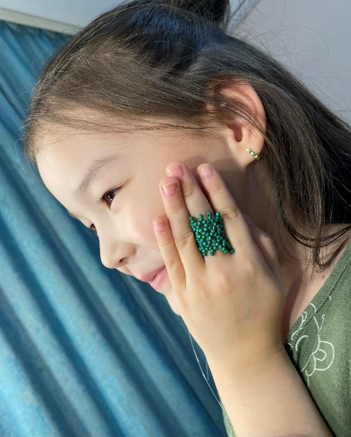
- Петельное плетение. Обычно используется для изготовления деревьев, цветов и композиций с ними. Выполняется на проволоке, бисер подойдет любой. Техника очень простая, но требует усидчивости и терпения.
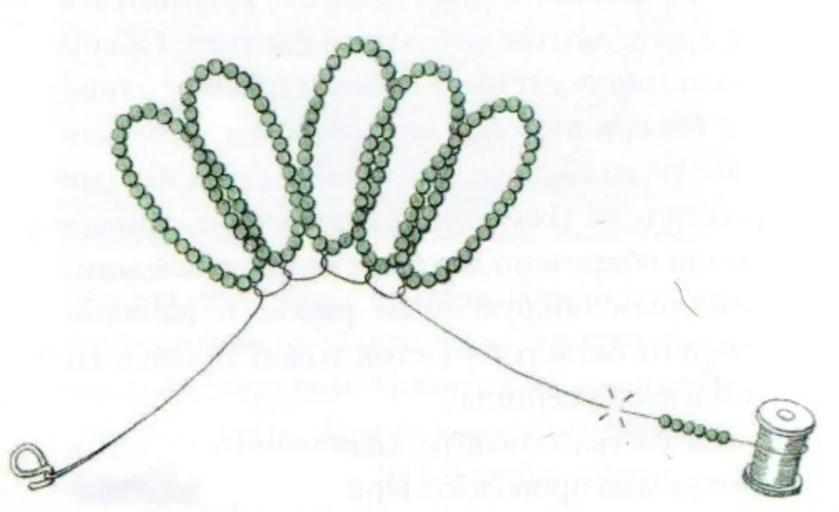
- Игольчатое плетение. Легко догадаться, что используется для плетения чудесных елочек из бисера. Для работы в этой технике нужна проволока и, конечно, бисер. 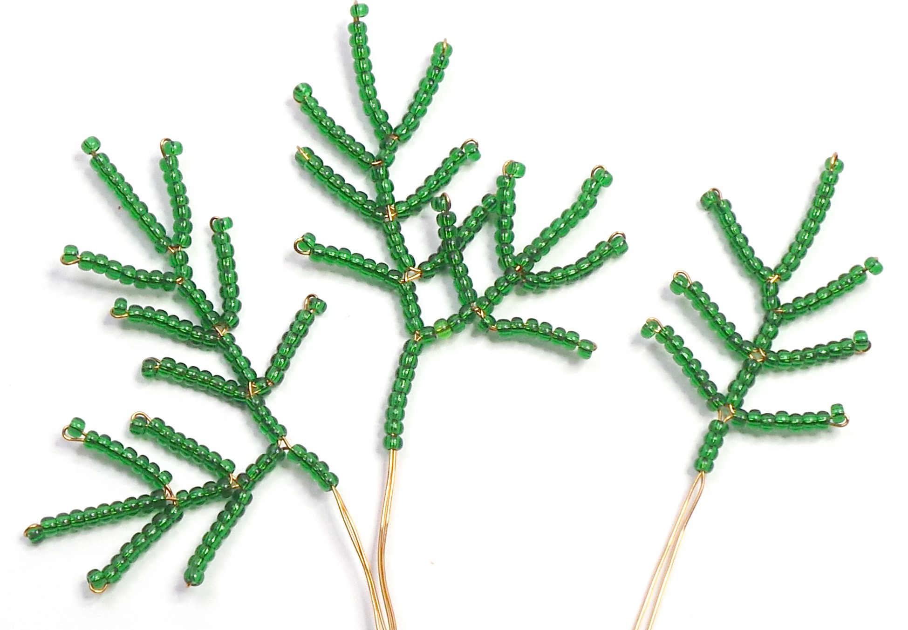
- Цепочки и петли. Я начинала создавать первые цепочки именно в этой технике: простое чередование бисера с цветочками. А дальше подключаем фантазию.
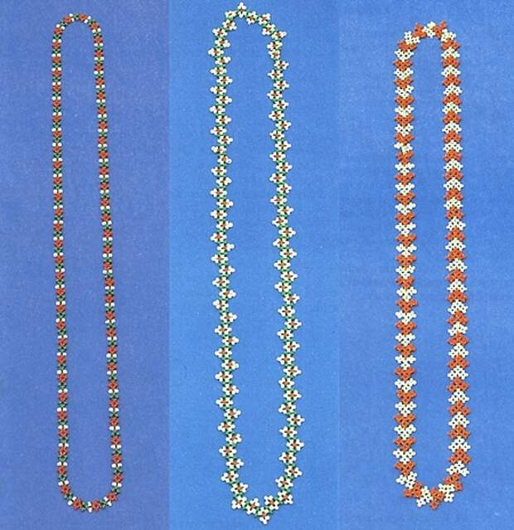
- Жгуты и шнуры. Жгутов и шнуров плетеных из бисера существует огромное количество: круглый, квадратный, американский, спиральный, ракушка и т.д. Это непростая техника, которая богата своим разнообразием.
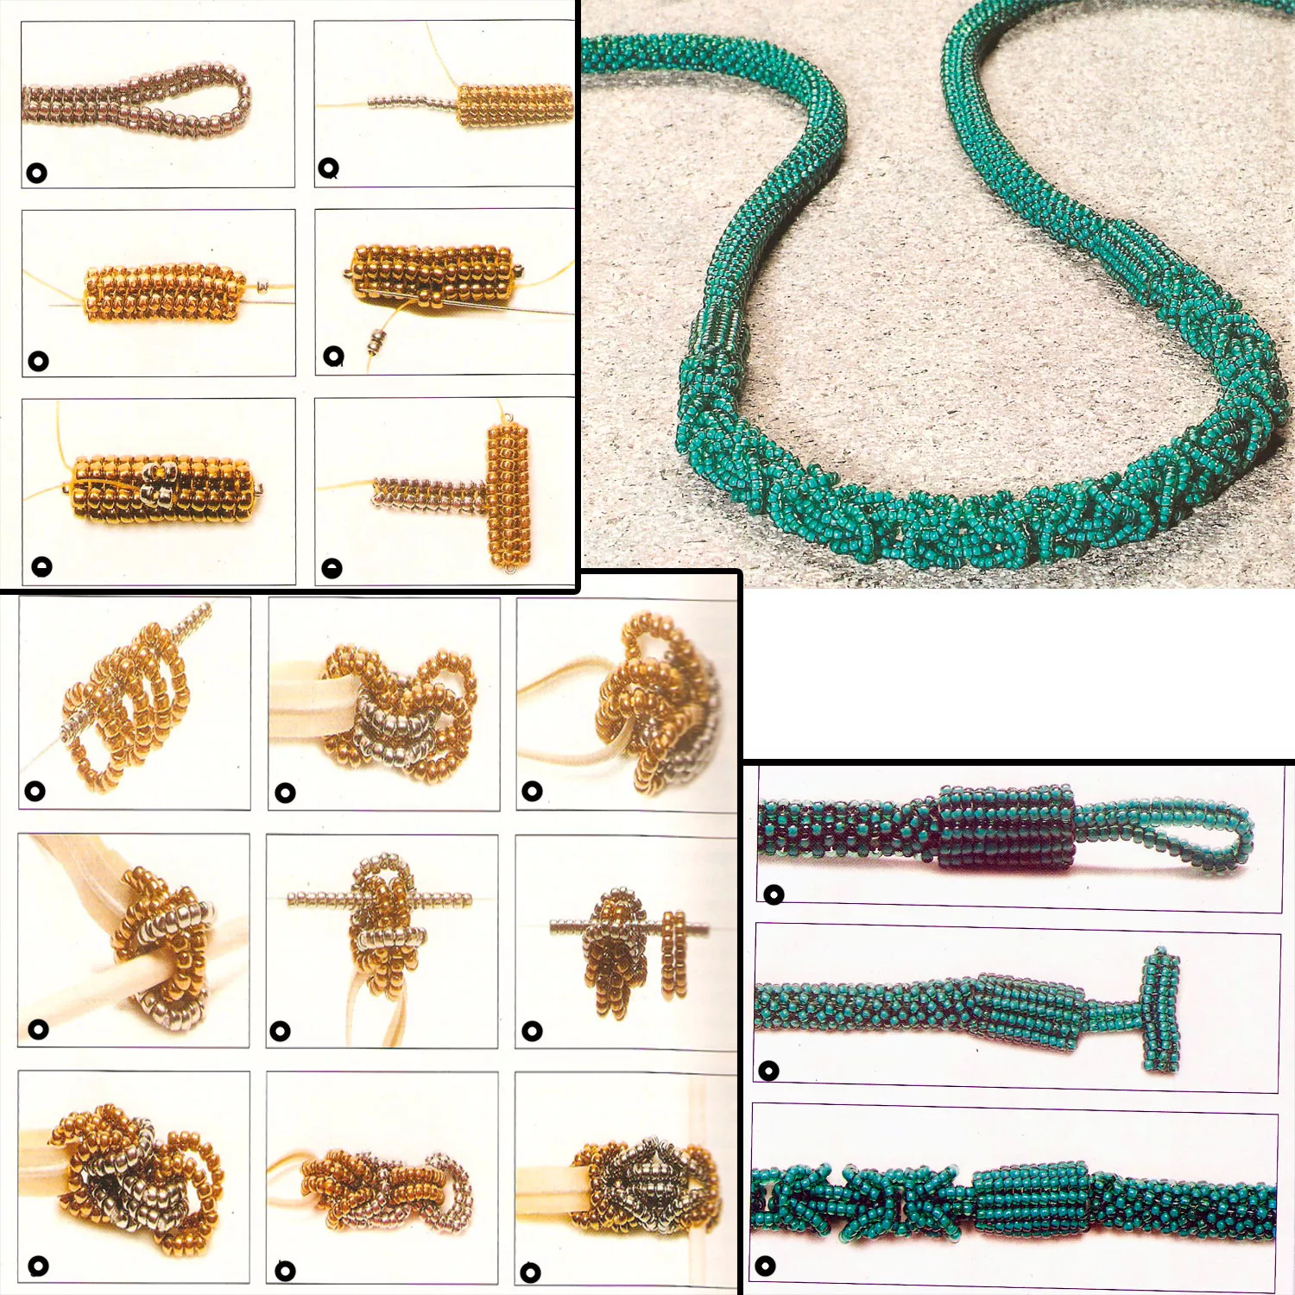
4.Заключительная часть
Итак, в данной работе мы изучили вопрос о том, что такое «бисер» и из каких материалов его производят. Рассмотрели, какие формы бисера существуют, какие материалы необходимы для работы, какие методы и способы помогут в создании украшений. Конечно, существует гораздо больше смешанных техник, но в данной работе изучены самые основные из них.
Список литературы
  - Анна Зайцева "Бисероплетение для начинающих мастериц"
  - Виктор Зайцев "Поделки из бисера"
  - Анна Мурзина "Бисер. 100 лучших идей"

